SARESP 2004 – PROVA DE LEITURA E ESCRITA – 1ª SÉRIE EF - MANHÃ

DITADO DE UMA LISTA DE PALAVRAS
OS ALUNOS DA PRIMEIRA SÉRIE DA NOSSA ESCOLA INICIARAM UM ESTUDO SOBRE BICHOS DE JARDIM. JUNTO COM A PROFESSORA, LISTARAM OS QUE GOSTARIAM DE ESTUDAR.

ESCRITA DA CANÇÃO “PARABÉNS PRA VOCÊ”

CÓPIA DA ADIVINHA COM LETRA MANUSCRITA (LETRA DE MÃO), SEPARAÇÃO DAS PALAVRAS E PONTUAÇÃO
OQUEÉOQUEÉTEMBICOMASNÃOÉPÁSSAROTEMASAMASNÃOVOABULE

LEITURA DE PARLENDA

CORRE COTIA NA CASA DA TIA CORRE CIPÓ
NA CASA DA AVÓ LENCINHO NA MÃO CAIU NO CHÃO MOÇA BONITA
DO MEU CORAÇÃO

LEITURA DE TEXTO INFORMATIVO

MICO-LEÃO-DOURADO
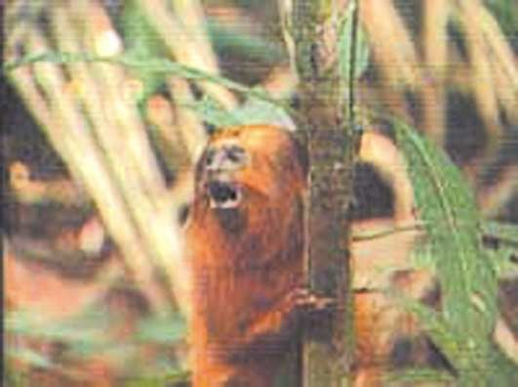

OS MICOS-LEÕES-DOURADOS GOSTAM DE DORMIR NOS TRONCOS OCOS DAS ÁRVORES E ACORDAM COM AS PRIMEIRAS LUZES NA FLORESTA. COMEM FRUTAS, GAFANHOTOS, PERERECAS E LAGARTIXAS. OS MICOS SÃO CHAMADOS “OS REIS DA SELVA” PORQUE POSSUEM JUBAS AO REDOR DAS FACES, O QUE OS FAZ PARECER COM LEÕES. SÃO ANIMAIS AMEAÇADOS DE EXTINÇÃO.

(Adaptação. http://www.tvcultura.com.br/aloescola/ciencias/pequenosleoes/index.htm)

- O QUE COMEM OS MICOS-LEÕES-DOURADOS?

- POR QUE ESSA ESPÉCIE DE MICO É CHAMADA DE LEÃO-DOURADO?

SARESP 2004– Prova A – 1ª Série EF 3

ESCRITA DE CARTA

NO CONTO “BRANCA DE NEVE E OS SETE ANÕES” A MADRASTA DA BRANCA DE NEVE
QUER MATÁ-LA. PARA ISSO SE DISFARÇA DE VELHINHA E LEVA UMA MAÇÃ ENVENENADA PARA A MENINA COMER. ESCREVA UMA CARTINHA AVISANDO A BRANCA DE NEVE DO PERIGO QUE ELA ESTÁ CORRENDO.

